**<《软件工程实践》互助评价系统>**

系统设计说明书

**作 者： 字节乱动小组**

**完成日期： 2021.04.21**

目录

1.引言 ..................................................................................................................................................................2

1.1 编写目的..................................................................................................................................................2

1.2 项目背景..................................................................................................................................................2

1.3 缩写定义..................................................................................................................................................2

1.4 参考资料..................................................................................................................................................2

1.5 文档约定..................................................................................................................................................2

2.总体设计...........................................................................................................................................................3

2.1系统运行环境设计.................................................................................................................................3

2.1.1硬件设备...........................................................................................................................................3

2.1.2运行环境...........................................................................................................................................3

2.1.3开发环境...........................................................................................................................................3

2.2 体系结构设计.........................................................................................................................................3

2.2.1 web端...............................................................................................................................................3

2.2.2安卓端...............................................................................................................................................4

2.3 类图设计.................................................................................................................................................5

2.3.1 用例图..............................................................................................................................................5

2.3.2 类图..................................................................................................................................................6

2.3.3 活动图.............................................................................................................................................7

2.3.4 状态图.............................................................................................................................................16

3. 接口设计.......................................................................................................................................................17

3.1 接口设计规范.......................................................................................................................................17

3.2 接口具体设计.......................................................................................................................................18

3.2.1登录模块.........................................................................................................................................18

3.2.2助教模块 .......................................................................................................................................18

3.2.3学生模块 .......................................................................................................................................20

3.2.4教师模块 .......................................................................................................................................21

4.功能模块设计................................................................................................................................................22

4.1 功能模块层次图..................................................................................................................................22

4.2 功能模块描述.......................................................................................................................................22

4.3 功能模块设计.......................................................................................................................................22

4.3.1 web端..............................................................................................................................................23

4.3.2 安卓端.............................................................................................................................................24

5.安全和权限设计............................................................................................................................................25

5.1 系统安全设计...................................................................................................................................25

5.2 系统权限设计...................................................................................................................................26

**1.引言**

**1.1.编写目的**

此系统设计说明书旨在说明项目“《软件工程实践》互助评分系统”的系统结构和内部设计，内容包括：软件体系结构设计，主要描述了软件总体结构、软件技术架构和软件功能结构设计；功能模块设计，主要描述了功能模块层次图；接口设计，主要描述了接口设计说明；类图设计；以及安全和权限设计，主要描述了安全性和权限设计说明。

此文档可用于开发人员进行详细设计和编码的基础

**1.2.项目背景**

项目名称：《软件工程实践》评分系统  
 项目开发者：软件工程实践S班字节乱动小组  
 项目提出原因：该项目由单红老师提出，了解到老师和助教对学生作业进行评分会很繁琐、复杂，故而我们小组设计和实现一款能够让老师和助教们方便、准确地对学生作业进行查阅、评分和评价地系统。

主要用户：软工实践助教、学生、教师

**1.3.缩写定义**

|  |  |  |
| --- | --- | --- |
| 序号 | 缩写 | 定义 |
| 1 | 系统 | 《软件工程实践》评分系统。 |
|  |  |  |
|  |  |  |

**1.4.参考资料**

往年博客作业：（https://www.cnblogs.com/zhishe/p/12685774.html）

往年博客作业：（https://www.cnblogs.com/Fudiation/p/12637265.html）

系统设计说明书模板：（https://max.book118.com/html/2019/0515/8002077111002023.shtm）

**1.5. 文档约定**

文档规定主要是指本系统设计说明书的排版约定，正文风格为：

标题 1：宋体，二号，粗体；

标题 2：宋体，三号，粗体；

标题 3：宋体，四号，粗体；

正文：仿宋，小四号；

列表：仿宋，五号；

行距：1倍行距。

**2.总体设计**

**2.1. 系统运行环境设计**

**2.1.1.硬件设备**

|  |  |  |  |
| --- | --- | --- | --- |
| **硬件设备名称** | **主要配置** | **数量** | **用途** |
| 腾讯云服务器 | 1核 2GB 1Mbps | 1 | 网站部署,数据库存储。 |
|  |  |  |  |
|  |  |  |  |

**2.1.2.运行环境**

|  |  |  |  |
| --- | --- | --- | --- |
| **平台** | **发行厂商** | **版本号** | **用途** |
| CentOS Linux | Red Hat Enterprise Linux | Release 7.5.1804 | 网站运行。 |
|  |  |  |  |
|  |  |  |  |

**2.1.3.开发环境**

|  |  |  |  |
| --- | --- | --- | --- |
| **软件平台名称** | **发行厂商** | **版本号** | **用途** |
| IntelliJ IDEA | JetBrains | 2019.3 x64 | web前端、后端代码编写 |
| Android Studio | Intelij Platform | 4.1.3 | Android官方集成开发环境 |
|  |  |  |  |

**2.2体系结构设计**

**2.2.1 web端**

**前端**：采用Bootstrap进行网页设计开发。

**后端**：使用springboot整合mybatis、Thymeleaf模板引擎、easypoi表格框架、 Shiro框架  
**mybatis**: 实现对用户的账户信息、学生的成绩等持久化信息的存取。

**Thymeleaf**: 采用Thymeleaf进行页面编写。

**Shiro**: 采用Shiro框架进行用户认证和权限管理，如学生、助教和教师的登录， 教师和助教对学生作业操作权限的控制。

**easypoi:** 基于easypoi,对Excel进行分析处理用于Excel的表格导入和导出，如学生信息的上传。

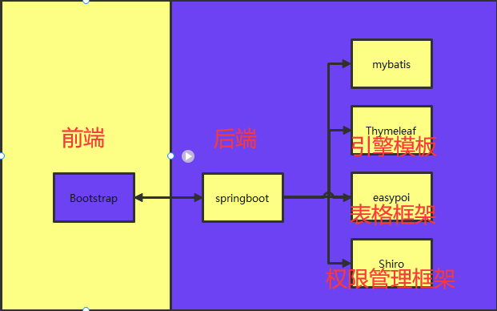

**2.2.2安卓端**

使用的是目前官方比较推崇的MVVM架构  
 Model View ViewModel  
采用Jetpack库提供的框架

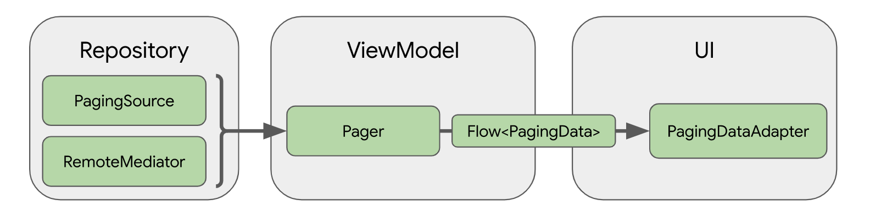

**2.3类图设计**

**2.3.1用例图**

此图展示了各个参与者的用例：

* 参与者由教师、助教、学生、组长组成，他们都继承自基本用户，而组长又继承自学生。
* 不同的类型的用户均可通过用户id和密码登录系统。
* 教师可管理助教（增删查改）和查询（评分细则、团队、学生列表等）。
* 助教可管理学生、团队、成绩（增删查改）并添加评分细则、发布评分任务。
* 学生可提交作业、查看团队和结对队友、查询成绩。
* 组长除了继承普通学生拥有的功能以外，还可对团队作业的组内成员贡献度进行评估。

**2.3.2 类图**

此图展示了各个类相互之间的继承、聚合关系：

* 助教、教师、学生继承自用户，组长又继承自学生。
* 每一位助教和每一位都对应多个团队，每一个团队由一位组长和几位队员组成。
* 每一位学生和每一个团队对应多次博客作业，每一次博客作业对应一份评分细则和一项成绩。
* 每一条评分细则由多个评分项聚合而成。

### 2.3.3活动图

## 1.注册

此图展示了用户注册的过程。

* 用户输入账号、密码，点击“注册“按钮，即可进行注册。
* 若输入id、密码格式不正确或id已被注册，系统会提示用户重新输入。

## 2.登录

电脑屏幕的照片

此图展示了用户登录的过程。

* 输入账号、密码后，即可点击“登录”按钮登录。
* 系统根据不同的用户类型，返回不同的界面。

## 3.助教管理

此图展示了管理助教的过程。

* 助教管理由教师完成。
* 支持对助教的增、删、查、改。

## 4.学生管理

此图展示了学生管理的过程。

* 学生由教师、助教共同管理。
* 可对学生进行增、删、查、改四种操作。
* 学生数据可通过文件导入。

## 5.团队管理

此图展示了团队管理的过程。

* 团队管理由教师、助教完成。
* 支持对团队进行增、删、查、改操作。
* 团队数据可由文件导入。

## 6.作业流程

此图展示了作业由助教发布，经学生提交，至助教完成评分的过程。

* 助教填写作业的基本信息、评分标准和分数占比，发布后可在各大客户端查看。
* 学生提交作业后，由助教进行评分，最后生成统计成绩。

## 7.组间评分

此图展示了答辩演示时，组长对各队答辩作业的评分过程。

* 组间评分均由各组组长代表全组队员完成。
* 答辩评分的依据为PPT精美度、演讲效果等，不一一列出，只需给出总得分。

## 8.组内评分

电脑屏幕的照片上有字

此图展示每一次团队作业，组长根据贡献度对组员打分的过程。

* 贡献度参照队员被分配任务的任务难度、是否及时完成以及完成质量。
* 贡献度会以一定比例转化成组员的团队作业得分。

## 9.成绩管理

此图展示了对已录入成绩进行管理的过程。

* 助教、教师可浏览学生成绩列表。
* 在某些异常情况下，可对学生的分数进行手动修改。

### 2.3.4状态图

## 评分任务状态

* 当任务处于发布状态时，学生可在任务列表页面看到该评分任务。
* 第一次点击进入某项评分任务的详情界面后，该任务处于进行中状态。教师或助教可根据这一信息确认学生是否收到该任务，若学生未收到该任务可及时进行提醒。
* 在截止时间前完成评分任务，任务处于完成状态。
* 若在截止时间内未完成评分，则任务处于截止状态，由助教手动评分。

## 作业状态

图形用户界面

* 接收到助教发布的作业后，作业处于已发布状态，此时可以在学生客户端的作业列表中看到此作业。
* 第一次点击进入某项作业的详情页面，作业处于已接收的状态，意味着学生已经得知此次作业。若学生长时间未进入已接收状态，则助教可以及时通知该学生。
* 收到任务后，学生可以提交博客作业。若在截止时间前提交成功，则作业处于已提交状态；若截止时间以内未提交或收到某次作业，则作业处于已截至状态。作业截止后仍有一小段时间可补交作业，若补交期限过去仍未提交作业，则系统直接判定此次作业得分为零分。
* 助教可对及时提交的作业和补交的作业进行批改，批改后的作业处于以评分状态。对于补交的作业，助教可照常批改，系统会自动扣除50%比例的分数。
* 对于已评分的作业，学生可以及时在成绩查询页面看到得分。

**3.接口设计**

**3.1 接口设计规范**

**3.1.1请求格式**

**HTTP请求动词：**

|  |  |
| --- | --- |
| **Verb** | **Description** |
| **GET** | **获取资源** |
| **CREATE** | **创建资源** |
| **UPDATE** | **更新修改资源** |
| **DELETE** | **删除资源** |

**分页参数：**

|  |  |
| --- | --- |
| **参数** | **含义** |
| **page** | **请求的页码** |
| **limit** | **每一页元素的数量** |
| **column** | **依照排序的字段（如“id”）** |
| **order** | **排序方式（只能是“dese”或者“asc”）** |

**3.1.2响应格式**

如果是查询操作，会返回前端页面展示所需的json数据；如果是增删改操作成功返回20X，失败为40X（各个模块的X不一样，分别是登录1，助教模块2，学生模块3，老师模块4）

**3.1.3 Example**

**Command:GET** /assistant/tasks/showall?Page=3&limit=20

**Response:**

[

{

“id”:1,

“user_name”: “张三”,

“account”: “221801534”,

...

}

{

“id”:2,

“user_name”: “李四”,

“account”: “221801624”,

...

}

]

**3.2 接口具体设计**

**1.登录模块**

|  |  |  |  |
| --- | --- | --- | --- |
| **接口名** | **接口说明** | **请求方法** | **请求参数/响应参数** |
| /login | 用户登录 | POST | **请求参数**：账户名，密码。 **响应参数**：成功返回Token |

**2.助教模块**

|  |  |  |  |
| --- | --- | --- | --- |
| **接口名** | **接口说明** | **请求方法** | **请求参数/返回参数** |
| /assistant/tasks/showall | 显示所有作业任务 | GET | **请求参数**：无  **响应参数**：所有作业任务的ID，作业名称，发布者，发布时间等 |
| /assistant/task/delete | 删除一条作业任务 | DELETE | **请求参数**：作业任务ID  **响应参数**：成功返回者202，失败返回402 |
| /assistant/task/showone | 查看一条作业任务 | GET | **请求参数**：作业任务ID  **响应参数**：作业任务名称，发布时间，发布人，包含的评分细则 |
| /assistant/task/update | 修改一条作业任务（一般指代增加该任务对应的作业细则或者修改任务结束时间等） | UPDATE | **请求参数**：作业任务ID，改变参数  **响应参数**：成功返回202，失败返回402 |
| /assistant/task/add | 增加任务 | CREATE | **请求参数**：作业标题，作业内容  **响应参数**：成功返回202，失败返回402 |
| /assistant/grade/show | 成绩查询 | GET | **请求参数**：账户名/作业名称/作业类型  **响应参数**：对应学生的成绩信息 |
| /assistant/grade/delete | 成绩删除 | DELETE | **请求参数**：学生账户名（团队账户名），作业名称  **响应参数**：成功返回202，失败返回402 |
| /assistant/grade/update | 成绩修改 | UPDATE | **请求参数**：学生账户名（团队账户名），作业名称  **响应参数**：成功返回202，失败返回402 |
| /assistant/grade/mark | 助教对学生博客（作业）评分 | UPDATE | **请求参数**：作业ID，各个作业评分项  **响应参数**：成功返回202，失败返回402 |
| /assistant/grade/nextwork | 获取下一篇作业以及该作业评分细则 | GET | **请求参数**：作业所属任务ID  **响应参数**：下一篇作业的内容和评分细则 |
| /assistant/grade/previouswork | 获取上一篇作业以及该作业评分细则 | GET | **请求参数**：作业所属任务ID  **响应参数**：下一篇作业的内容和评分细则 |
| /assistant/grade/reply | 助教进行小组的答辩评分 | UPDATE | **请求参数**：团队ID，任务ID，评分结果  **响应参数**：成功返回202，失败返回402 |
| /assistant/grade/showworks | 根据任务名称寻找所有学生作业 | GET | **请求参数**：任务ID  **响应参数**：对应任务所有学生作业的状态 |
| /assistant/group/show | 显示所有团队 | GET | **请求参数**：无  **响应参数**：所有团队的信息 |
| /assistant/group/add | 增加团队 | CREATE | **请求参数**：团队名称，团队成员信息  **响应参数**：成功返回202，失败返回402 |
| /assistant/student/show | 显示所有学生 | GET | **请求参数**：无  **响应参数**：所有学生的信息 |
| /assistant/student/add | 增加学生 | CREATE | **请求参数**：批量导入学生信息  **响应参数**：成功返回202，失败返回402 |
| /assistant/student/delete | 删除学生 | DELETE | **请求参数**：要删除学生ID  **响应参数**：成功返回202，失败返回402 |
| /assistant/statistics | 返回千帆竞发图所需数据 | GET | **请求参数**：无  **响应参数**：千帆竞发图所需数据 |

**3.学生模块**

|  |  |  |  |
| --- | --- | --- | --- |
| **接口名** | **接口说明** | **请求方法** | **请求参数/返回参数** |
| /student/show | 成绩查询 | GET | **请求参数**：账户名/任务名称/作业类型  **响应参数**：对应学生的成绩信息 |
| /student/reply | 学生进行小组的答辩评分（一个组派一名同学进行小组互评） | UPDATE | **请求参数**：团队ID，任务ID  **响应参数**：成功返回203，失败返回403 |
| /student/commit | 学生提交作业（博客作业） | CREATE | **请求参数**：作业类型，作业所属任务名称，作业内容，博客链接，所属团队（如果是团队作业才要）  **响应参数**：成功返回203，失败返回403 |
| /student/statistics | 返回千帆竞发图所需数据 | GET | **请求参数**：无  **响应参数**：千帆竞发图所需数据 |

**4.教师模块**

|  |  |  |  |
| --- | --- | --- | --- |
| **接口名** | **接口说明** | **请求方法** | **请求参数/返回参数** |
| /teacher/grade/show | 成绩查询 | GET | **请求参数**：账户名/作业名称/作业类型  **响应参数**：对应学生的成绩信息 |
| /teacher/grade/reply | 老师进行小组的答辩评分 | UPDATE | **请求参数**：团队ID，任务ID，评分结果  **响应参数**：成功返回202，失败返回402 |
| /teacher/group/show | 显示所有团队 | GET | **请求参数**：无  **响应参数**：所有团队的信息 |
| /teacher/student/show | 显示所有学生 | GET | **请求参数**：无  **响应参数**：所有学生的信息 |
| /teacher/assistant/show | 显示所有助教 | GET | **请求参数**：无  **响应参数**：所有助教的信息 |
| /teacher/assistant/add | 增加助教 | UPDATE | **请求参数**：助教姓名，助教账户名，助教密码  **响应参数**：成功返回204，失败返回404 |
| /teacher/statistics | 返回千帆竞发图所需数据 | GET | **请求参数**：无  **响应参数**：千帆竞发图所需数据 |

**4.功能模块设计**

**4.1功能模块层次图**

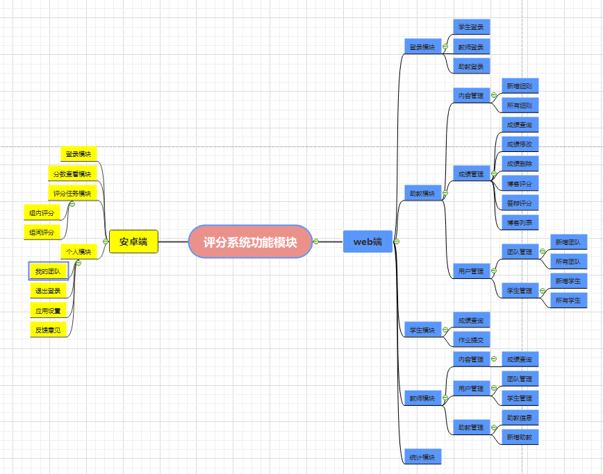

**4.2功能模块描述**

本系统分为web端和安卓端，使用人群有学生、助教和教师。

根据角色的不同web端会进行相应的认证授权，并提供不同的使用界面。每个使用界面相当于一个大的功能模块，然后再根据使用角色的职责划分出详细的功能模块，如学生模块可以划分出成绩查询和作业提交两个模块。

安卓端由于仅供学生使用，其功能模块划分主要根据学生的使用需求进行划分，其部分功能和web端不同。

角色的权限描述参见系统权限设计。

**4.3功能模块设计**

**1.web端**

**1.1登录模块**

**学生登录**：学生登陆成功跳转学生界面

**教师登录：**教师登录成功跳转教师管理界面

**助教登录：**助教登录成功跳转助教管理界面

**1.2助教模块**

**评分细则管理（**细则即评分项具体内容**）**

**新增细则：**助教可以在此处发布某次作业评分细则并添加本细 则对应的评分项。

**所有细则：**助教可以修改细则内容，或删除细则，修改删除评 分项。

**成绩管理**

**成绩查询：**显示学生的作业成绩列表，助教通过特定条件筛选对学 生成绩进行查询。

**成绩修改：**根据成绩查询结果，助教可以修改学生成绩。

**成绩删除：**根据成绩查询结果，助教可以删除学生成绩。

**博客评分：**助教按设置好的对应作业的评分项对博客进行打分。

**答辩评分：**可根据实践课上各个团队的团队阶段性答辩来评分。

**博客列表：**显示本班同学的博客列表，助教可选择博客跳转到评分 界面。

**用户管理**

**团队管理**

**新增团队：**上传文件为本班级添加新团队。

**所有团队：**本班的团队信息，助教可以选择查看团队，修改成员 信息和团队名，添加删除成员。

**学生管理**

**新增学生：**上传文件添加学生。

**所有学生：**展示学生信息列表，助教可以选择修改学生信息， 查看学生的作业列表，添加删除学生。

**1.3学生模块**

**成绩查询：**显示该学生的作业成绩列表，学生可以筛选或查询来查看自 己某次作业的成绩。

**作业提交：**学生选择作业的信息，输入作业内容和博客链接后提交作业。

**1.4教师模块**

**内容管理**

**成绩查询：**教师可以筛选或查询来查看学生某次作业的成绩。

**用户管理**

**团队管理：**教师可查看班级所有团队详细信息。

**学生管理：**展示学生信息列表，教师可以选择修改学生信息，查看 学生的作业列表，删除学生。

**助教管理**

**助教信息：**显示助教信息列表，教师可选择修改助教的信息、删除 助教。

**新增助教：**教师可以添加助教。

**1.5统计模块：**

对本班级的学生信息进行统计，可构造成可视化图表方便直观地查看统 计信息。（如本学期的“千帆竞发图”）

2.安卓端

**2.1登录模块：**学生登录和注册。

**2.2分数查看模块：**

学生可查看本人每次作业的分数，提供链接跳转到相应 博客。

**2.3评分任务模块**

**组间评分：**某学生会被本小组分配答辩中小组互评的任务。

**组内评分：**组长可对小组成员的贡献度进行评分。

**2.4个人模块**

**我的团队：**查看团队成员信息。

**退出登录：**退出登录。

**应用设置：**应用设置。

**反馈建议：**学生为app提供反馈建议。

**5.安全和权限设计**

**5.1系统安全设计**

1.教师和助教不提供注册功能，教师账号需在数据库中手动添加，助教账号可以由教师通过新增功能添加，也可以直接在数据库中添加。

2.数据库可以自动定期备份，每天0点进行一次备份，数据出现丢失或其他异常后可以通过备份恢复，当然也可以进行事务回滚，在操作发生异常后回滚数据库操作，保证数据的安全性和完整性。

3.对用户的密码使用MD5或SHA加密，可以避免密码被直接截获破解。

**4.使用正则表达式过滤传入的参数，**防止SQL注入

5.后端添加了拦截器后设定拦截规则，获取请求主机IP地址,如果通过代理进来，则透过防火墙获取真实IP地址，在获取用户真实IP地址后，如果某ip的访问太过频繁，则用拦截器拦截掉IP并将其加入黑名单。

6.通过RBAC进行权限管理，所有用户不能越权操作不能访问权限以外的数据。

7.前端进行数据校验后，后端对前端参数进行校验，前端验证减少了对服务器的不必要的不合法的请求，后端校验保证了对于一些敏感数据比如用户登录数据进行了双重验证，另外可以用许多工具来绕过前端，修改前端的方式避开js的处理验证，所以后端的验证可以保证安全性

**5.2系统权限设计**

**安卓端**

|  |  |  |  |  |  |  |  |
| --- | --- | --- | --- | --- | --- | --- | --- |
| **权限** | **登陆** | **注册** | **查看分数** | **组间评分** | **个人中心** | **组内互评** | **查看成员信息** |
| 学生 | √ | √ | √ | √ | √ | √ | √ |
| 老师 |  |  |  |  |  |  |  |
| 助教 |  |  |  |  |  |  |  |

**Web端**

|  |  |  |  |  |  |  |  |  |  |  |
| --- | --- | --- | --- | --- | --- | --- | --- | --- | --- | --- |
| **权限** | **登录** | **分数查询** | **作业提交** | **助教管理** | **评分细则管理** | **答辩评分** | **博客评分** | **学生成绩管理（增删改）** | **学生管理** | **公共统计信息** |
| 学生 | √ | √ | √ |  |  | √ |  |  |  | √ |
| 老师 | √ | √ |  | √ |  | √ |  |  |  | √ |
| 助教 | √ | √ |  |  | √ | √ | √ | √ | √ | √ |
| 权限 | 团队管理 | 博客作业列表管理 | 助教学生总览 | 助教学生新增 | 细则表管理 | 细则信息搜索 | 细则详情管理 | 学生总成绩管理 |  |  |
| 学生 |  |  |  |  |  |  |  |  |  |  |
| 老师 |  |  | √ | √ |  |  |  | √ |  |  |
| 助教 | √ | √ |  |  | √ | √ | √ | √ |  |  |